Благоустройство территории между ФАПом и многоквартирным жилым домом № 2 квартал Лётчика Кузнецова д. Ганьково (2 этап)
до
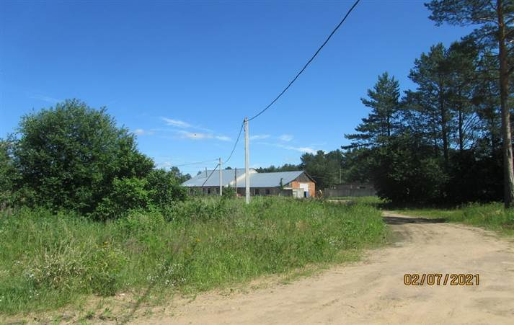
после
